Глава 7. Поддержка принятия решений по управлению технологией с помощью программы «Виртуальный электролизер»

Для задач современного эффективного управления необходимо создание компьютерного инструмента для выбора целевых значений параметров процесса и регламентов (сценариев) проведения технологических изменений. Этот инструмент представляет собой программу для расчета и отображения взаимосвязанных изменений технологических параметров при изменении условий процесса. Выбор осуществляется специалистом, работающим с программой, как путем экспертного просмотра результатов имитаций различных вариантов, так и сравнением рассчитанных значений частных критериев эффективности. Имитационные расчеты осуществляются встроенной в программу математической динамической моделью процесса.
В главе представлен программный комплекс на базе динамической математической модели процесса – учебно-консультационная программа «Виртуальный электролизер» [194]. В отличие от рассмотренного в главе 6 комплекса для автоматического управления химическим составом электролита эта программа используется технологами периодически, для определения стратегии изменений. Поддержка принятия технологических решений и способы управления с помощью программы представлены в работах [10], [146], [175], [177].

§ 7.1. Программа «Виртуальный электролизер»
В главах 1 – 5 описана математическая модель процесса электролиза алюминия для проведения имитации различных динамических явлений процесса, расчетов результатов воздействий на процесс. Для того чтобы проводить указанные расчеты, необходимо на основе модели создать специальную программу, которая позволяла бы:
- Задавать начальные условия для расчета.
- Вводить в процессе расчета управляющие и технологические воздействия.
- Имитировать управляющую систему, работающую на реальных электролизерах.
- Отображать и сохранять результаты.
В таком случае выполняется одна из целей математического моделирования процесса – разработка инструмента для интеллектуальной поддержки управляющих технологических решений.

7.1.1. Назначение и общее описание программы
«Виртуальный электролизер» имитирует работу реального электролизера, иллюстрирует результаты вмешательства в технологический процесс. Программа предназначена для обучения и технологических расчетов. Программа использовалась в учебных классах Красноярского и Саянского алюминиевых заводов для нескольких целей:
- самостоятельного изучения динамики процессов, протекающих в алюминиевом электролизере;
- обучения технологического персонала различного уровня в рамках программ повышения квалификации;
- использования в качестве тренажера для просмотра реакции электролизера на управляющие воздействия, на изменение внутренних и внешних факторов и отработки действий персонала;
- демонстрации работы алгоритмов автоматической системы управления.
Это направление не получило широкого распространения в компании РУСАЛ. Хотя, чтобы правильно пользоваться современными средствами АСУТП и алгоритмами, персоналу необходимо понимать динамику управляемого процесса, отрабатывать действия на тренажере.
Гораздо более широкое распространение получила вторая функция программы – консультационная при принятии решений об изменении технологических параметров. При планируемом изменении одних технологических параметров (например, увеличение тока, изменение уровня металла, состава электролита) технологи хотят знать:
как изменятся при этом другие технологические параметры,
какими сделать эти самые другие параметры, чтобы изменение прошло наиболее эффективно,
как изменятся при этом расход сырья и электроэнергии,
какой сценарий изменений наилучший.
В § 7.2 будет показано, как «Виртуальный электролизер» отвечает на эти вопросы.
Программный комплекс состоит из следующих основных блоков:
- блок имитации динамики процесса,
- блок управления,
- блок ввода – вывода результатов ( в виде таблиц и графиков).
Блок имитации (динамическая модель) позволяет рассчитать в виртуальном времени: динамические изменения напряжения, энергобаланса, состава электролита, выхода по току, масс, уровней, температур расплавов, температур выделенных областей и поверхностей электролизера. Выходные переменные модели представлены в главе 1, § 1.9, табл. 1.5. Схема блока имитации процесса также представлена в главе 1, рис. 1.6.
Блок управления включает:
- алгоритмы управления рабочим напряжением и питанием ванны;
- возможность добавки глинозема, фторсолей, выливки металла;
- возможность вмешиваться в ход «виртуального» электролиза и производить активные воздействия по изменению управляющих параметров.
Виртуальные алгоритмы управления идентичны реальным алгоритмам, которые используются на электролизерах компании.
На рис. 7.1 представлен порядок работы с программой “Виртуальный электролизер”.

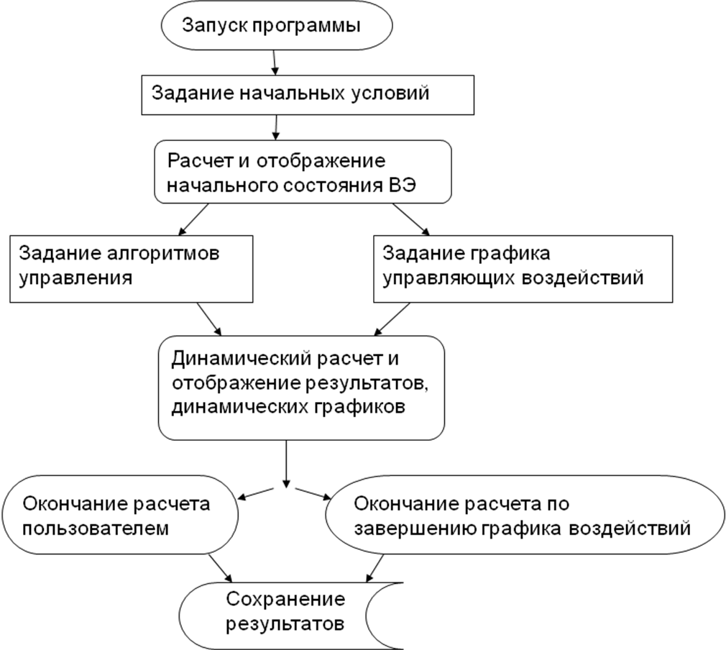
Рис. 7.1. Порядок работы с программой «Виртуальный электролизер»

7.1.2. Интерфейс и возможности программы
Описание интерфейса иллюстрирует возможности программы как средства интеллектуальной поддержки принятия технологических решений. Возможно, это будет полезно специалистам, занимающимся разработкой подобных имитаторов в других отраслях промышленности. Программа написана на языке программирования «Delphi 7».
При запуске программного обеспечения появляется окно начальных условий, изображенное на рис. 7.2.
В выпадающем меню «Электролизер», пользователь может выбрать тип электролизера. Размеры анодного и катодного угольных блоков, соответствующие выбранному типу, показаны ниже и редактированию не подлежат.
В области окна «Электрические параметры» осуществляется изменение следующих значений параметров:
плановый ток серии,
уставка напряжения,
напряжение анода.
Для этого необходимо навести курсор мыши на область редактирования (ячейку) значений и изменить значение на новое.

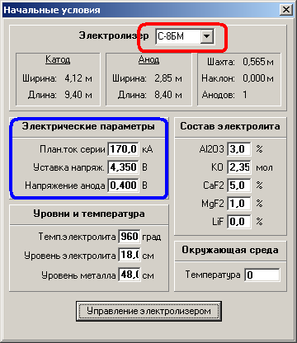
Рис. 7.2. Окно начальных условий
Таким же образом меняются значения в областях «Уровни и температура», «Состав электролита», «Окружающая среда».
До начала расчета можно изменить режим управления и питания электролизера. Для этого в окне «Начальные условия» нужно нажать кнопку «Управление электролизером» (рис. 7.3). На рис. 7.3 – 7.5 представлены основные возможности управления виртуальным электролизером.
Окно «Управление электролизером» состоит из страниц, отражающих определенные функции управления. Выбор тех или иных пунктов страниц существенно влияет на работу виртуального электролизера в целом.

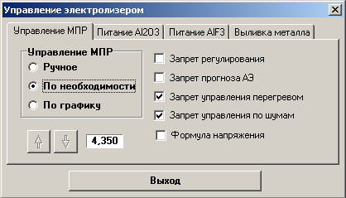
Рис. 7.3. Окно «Управление электролизером», страница «Управление МПР»

Страница «Управление МПР».
Управление – ручное. Предназначено для управления напряжением электролизера в ручном режиме, с помощью стрелок, изображенных ниже. Изменение значения напряжения отображается в поле справа от стрелок.
Управление – по необходимости. Предназначено для управления напряжением с помощью алгоритмов управления.
Управление – по графику. Предназначено для управления напряжением с помощью алгоритмов управления и с учетом задержки по времени после обработки.
Запрет регулирования – запрет регулирования напряжения.
Запрет прогноза АЭ – разрешение управления МПР в анодном эффекте.
Запрет управления перегревом – запрет работы алгоритма управления перегревом.
Запрет управления по шумам – запрет работы алгоритма управления по шумам.

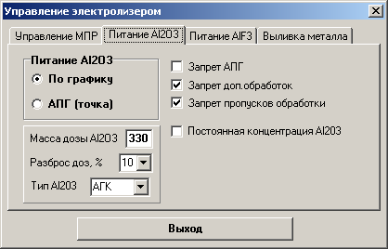

Рис. 7.4. Управление электролизером, страница «Питание Al₂О₃»
Пояснения к рис. 7.4.
Питание Al₂О₃ – по графику. Предназначено для поточной обработки электролизера глиноземом.
Питание Al₂О₃ – АПГ (точка). Предназначено для питания электролизера с помощью автоматической системы подачи глинозема.
Запрет АПГ – запрет срабатывания механизмов АПГ.
Запрет доп. обработок – запрет дополнительных обработок стороны электролизера.
Постоянная концентрация Al₂О₃ – режим работы виртуального электролизера, при котором концентрация глинозема в электролите не меняется.
Масса дозы – количество глинозема, загружаемого в электролит при однократном срабатывании всех пробойников или при прорубке стороны при поточной обработке.
Разброс доз – погрешность отдачи дозы.
Тип Al₂O₃ – выбор типа глинозема. В зависимости от выбранного типа меняется скорость растворения глинозема.

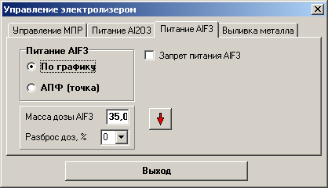
Рис. 7.5. Управление электролизером, страница «Питание AlF₃»
Питание AlF₃ – по графику. Раз в сутки при поточной обработке электролизера фторидом алюминия в установленное в программе время.
Питание AlF₃ – АПФ (точка). Обработка электролизера с помощью автоматической системы подачи фторида алюминия.
Запрет питания AlF₃ – запрет подачи фтористого алюминия в электролизер.
Масса дозы AlF₃ – количество фтористого алюминия, загружаемого в электролит при плановой посуточной отдаче, или вес дозы АПФ.
Кнопка – стрелка – дополнительная внеплановая добавка AlF₃.

На рисунке 7.6 изображено основное окно программы, состоящее из основного меню, панели инструментов, рабочей области, страниц рабочей области, панели текущих значений параметров и строки состояний.

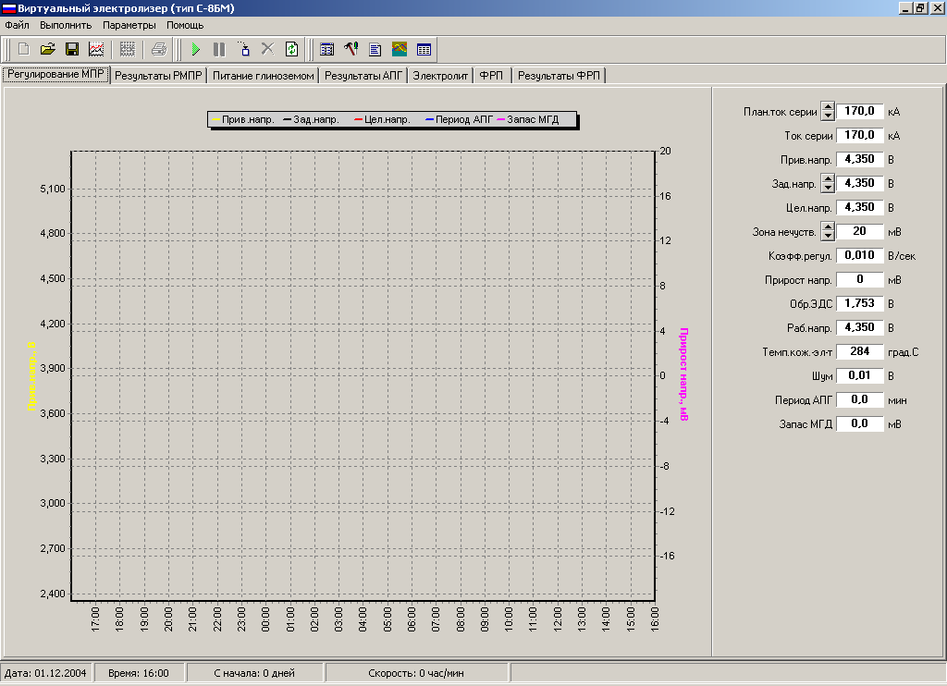
Панель инструментов
Основное меню
Рабочая область
Страницы рабочей области
Панель текущих значений параметров
Строка состояний
Рис. 7.6. Основное окно программы
Рассмотрим области основного окна программы. На рис. 7.7 показаны команды основного меню.

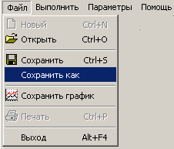
Рис. 7.7. Основное меню

Пункт меню «Открыть» вызывает окно, содержащее список технологических параметров, которые буду загружаться из технологической базы данных «Oracle» или электронной таблицы «Excel».
Пункт меню «Сохранить» сохраняет текущие значения параметров электролизера в электронной таблице «Excel». Названия файла по умолчанию: «Данные виртуального электролизера».
Пункт меню «Сохранить как» сохраняет значения параметров электролизера в выбранном файле в формате электронной таблицы «Excel».
Пункт меню «Сохранить график» сохраняет график страницы рабочей области в формате «bmp».
Пункт «Выход» закрывает основное окно программы.
Пункт меню «Открыть» позволяет задать графики управляющих воздействий. При выборе пункта всплывает диалоговое окно (рис. 7.8).

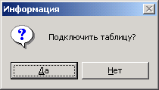
Рис. 7.8. Запрос подключения таблицы

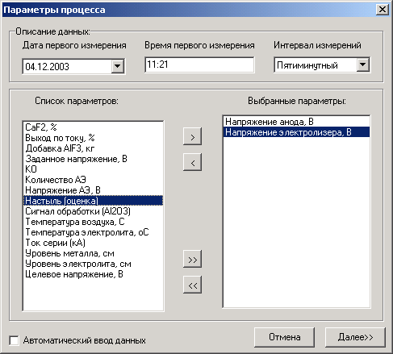
Рис. 7.9. Параметры для формирования таблицы графика воздействий

После подтверждения подключения таблицы в окне «Параметры процесса» (рис. 7.9) задаются: набор технологических параметров, выбор которых осуществляется с помощью кнопок-стрелок, начальное значение виртуального времени, дискретность измерений данных, способ ввода данных (ручной, автоматический). При выборе ручного ввода данных и нажатии кнопки “Далее” появляется окно «Реальные данные» (рис. 7.10).
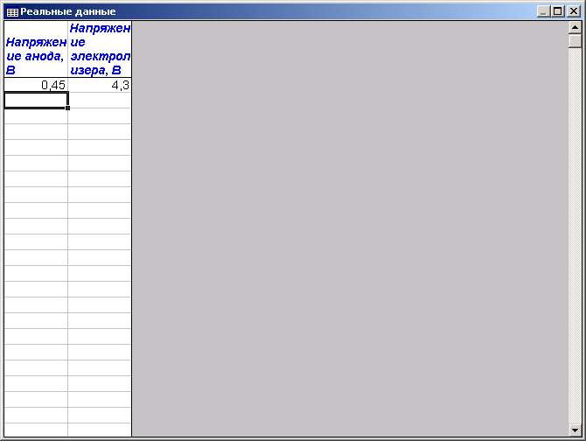
Рис. 7.10. Окно задания изменения переменных

В этом окне можно задать изменения переменных и воздействия, которые будут воспроизведены программой «Виртуальный электролизер».
После ввода этих воздействий данные импортируются для дальнейшего использования. Работа виртуального электролизера выполняется до тех пор, пока все данные не будут использованы, после чего на экране появится сообщение об остановке работы программы.
Продолжение описания основного меню приведено на рис. 7.11.

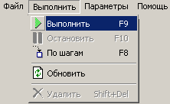
Рис. 7.11. Основное меню
Пункт меню «Выполнить» запускает работу виртуального электролизера.
Пункт меню «Остановить» останавливает работу.
Пункт меню «По шагам» запускает один цикл работы, после чего происходит остановка электролизера.
Пункт меню «Обновить» обновляет параметры электролизера в соответствии с начальными условиями, при этом на экране появляется окно начальных условий (рис. 7.2).

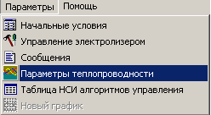
Рис. 7.12. Основное меню, параметры

Основное меню «Параметры» (рис. 7.12) содержит пункты вызова начальных условий электролизера, управления электролизером и сообщений. При выборе пункта меню «Сообщения» возникает окно, изображенное на рис. 7.13.

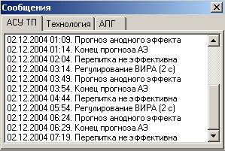
Рис. 7.13. Основное меню, сообщения

Окно состоит из страниц, в каждой из которых фиксируются определенные события, происходящие на виртуальном электролизере.
При выборе пункта «Параметры теплопроводности» возникает окно, изображенное на рис. 7.14, где:
УТ настыли – удельная теплопроводность настыли; УТ угольного блока – удельная теплопроводность угольного блока, рассчитывается в зависимости от возраста; выход по току – выбор формулы выхода по току.

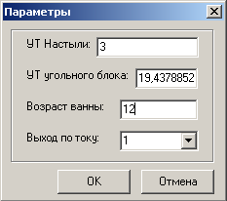
Рис. 7.14. Параметры теплопроводности

Параметр теплопроводности настыли в программе равен взятой из литературных источников константе, теплопроводности угольных блоков рассчитываются в зависимости от возраста электролизера по экспериментальным зависимостям, тем не менее можно задать свои числа и посмотреть рассчитанные изменения. Также в этом меню задается срок службы электролизера, что важно для практических расчетов.

При выборе пункта меню «Таблица НСИ алгоритмов управления» возникает окно, показанное на рис. 7.15.

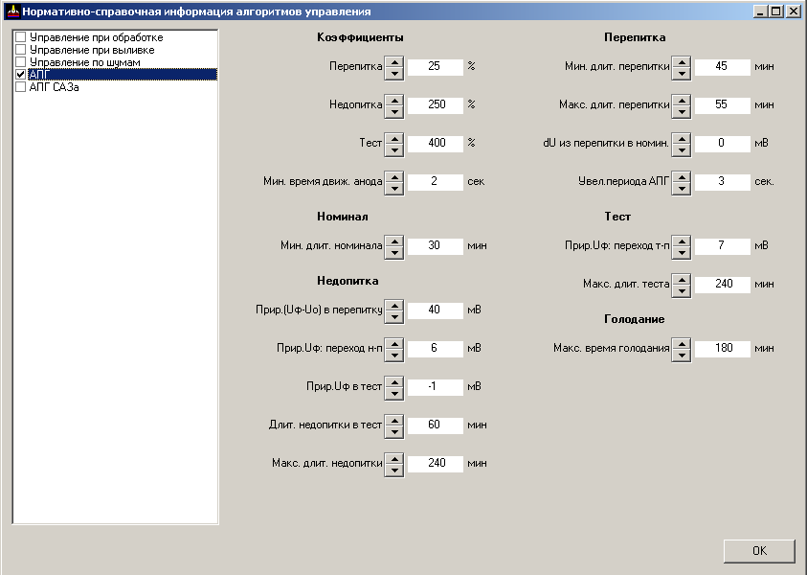
Рис. 7.15. Таблица нормативно - справочной информации алгоритмов
управления
Все перечисленные пункты в левой верхней части окна соответствуют алгоритмам управления, реализованным на ОАО КрАЗ. Значения параметров алгоритмов управления, расположенных в правой половине окна, можно изменять с помощью стрелок или обыкновенным вводом в поле редактирования. Нажатие кнопки «ОК» закрывает окно с сохранением изменений.

Строка статуса расположена внизу рабочего окна. В строке статуса выводится следующая информация:
Дата пуска виртуального электролизера.
Виртуальное время.
Количество виртуальных суток с момента пуска электролизера.
Скорость изменения виртуального времени в одну минуту реального времени.

Рабочая область основного окна состоит из области графиков, вертикальных осей с левой и правой стороны рабочей области и нижней оси виртуального времени. Левая и правая оси не масштабируются.
Для того, чтобы график отображался на странице рабочей области, необходимо нажать левую клавишу мыши в любое место области графиков, после чего появится окно настройки графиков (рис. 7.16).
Увеличение или уменьшение дискретности оси виртуального времени осуществляется с помощью кнопок-стрелок. Для отображения графика необходимо поставить галочку слева от названия графика.
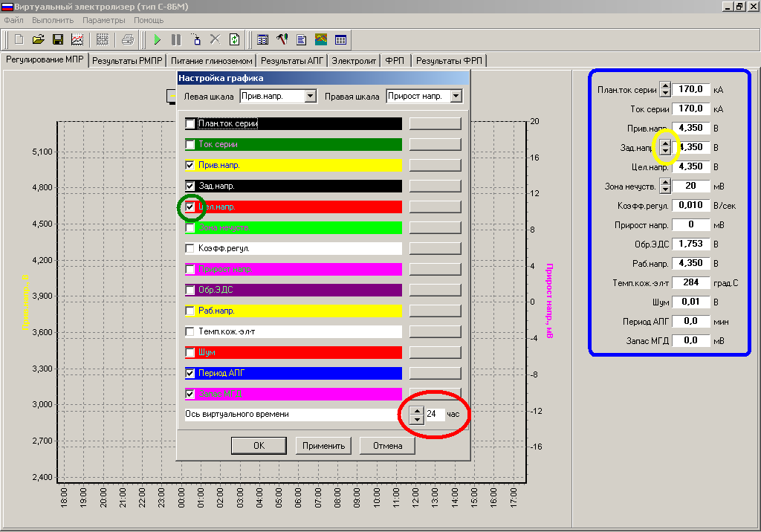
Рис.7.16. Рабочая область основного окна

Рассмотрим рабочую область параметров электролизера.
Справа от области графиков изображены названия и значения параметров электролизера. Во время работы виртуального электролизера значения параметров меняются на каждом цикле работы. Параметры, напротив которых изображены стрелки, можно менять (вмешиваться в процесс электролиза) во время работы виртуального электролизера, при этом происходит остановка электролизера. После изменения значения параметров для продолжения работы необходимо нажать кнопку «Выполнить».

Рассмотрим страницы рабочей области. Все страницы отображения графиков делятся на два типа. Первый тип отражает мгновенные значения параметров электролизера. Второй тип отражает среднесуточные значения.

Страницы мгновенных значений параметров электролизера:
Регулирование МПР.
Питание глиноземом.
Электролит.
ФРП.

Страницы среднесуточных значений параметров электролизера:
Результаты РМПР (регулирование междуполюсного расстояния).
Результаты АПГ.
Результаты ФРП.

Рассмотрим примеры работы программы.
На рис. 7.17 показан пример расчета реакции параметров АСУТП на увеличение тока серии. В 13 ч. виртуального времени произошло увеличение силы тока серии на 6 кА.
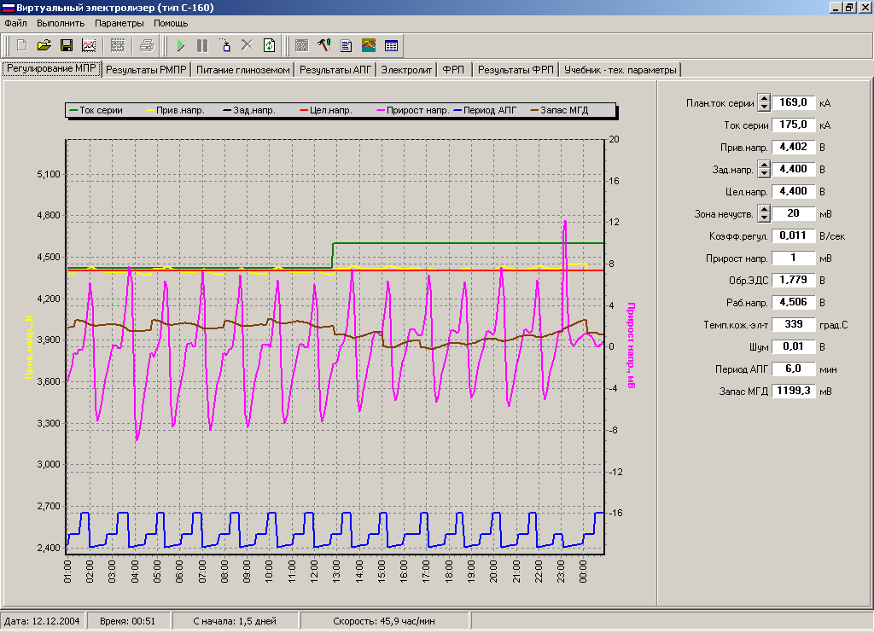
Рис. 7.17. Влияние увеличения силы тока на работу алгоритмов АПГ

На графике видно изменение запаса МГД-устойчивости, рост приращений напряжения, увеличение периодов интенсивного питания глиноземом. Соответствующие этому увеличению тока изменения теплового баланса ванны показаны на графиках рис. 7.18. Виден рост температуры электролита и КО электролита, снижение толщины настыли. В 15 ч. произошла запланированная выливка металла.
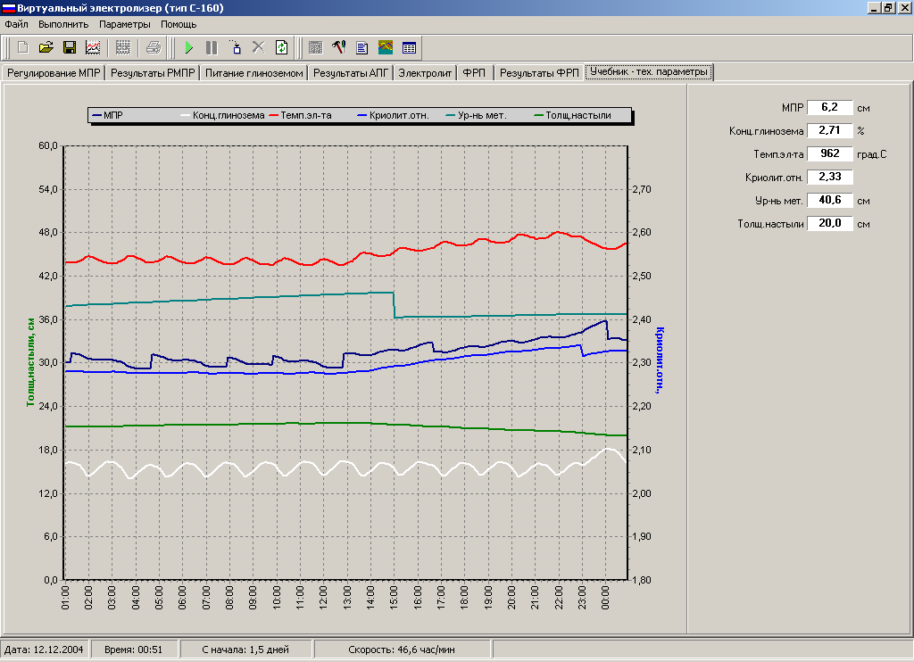
Рис. 7.18. Влияние увеличения силы тока на тепловой баланс и химический состав электролита

Важно отметить, что программа имеет два режима работы.
Первый режим связан с имитацией работы АПГ, с изменением концентрации глинозема. Это примеры на рисунках 7.17 – 7.19. При этом расчетный шаг динамической модели 1 мин, на экране отображаются изменения переменных за 24 ч. Этот режим используется для изучения влияния настроек АПГ, изменения свойств глинозема, появления осадка и других явлений, связанных с питанием глиноземом.
На рис. 7.19 представлен графический интерфейс программы с иллюстрацией влияния работы алгоритма АПГ на температуру электролита, концентрацию глинозема, приведенное напряжение.
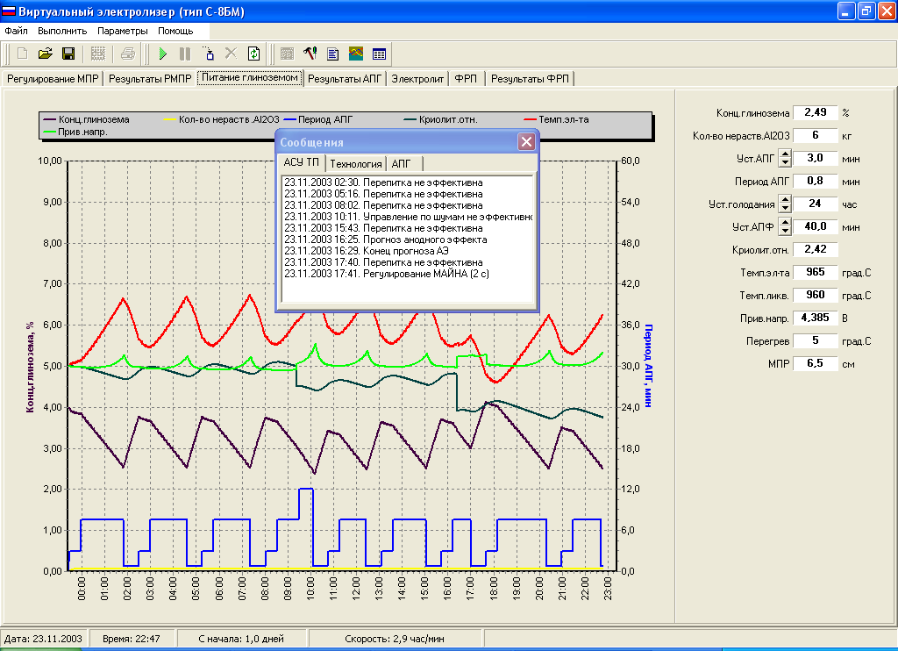
Рис. 7.19. Просмотр влияния работы алгоритма АПГ на температуру электролита, концентрацию глинозема, приведенное напряжение

Второй режим работы предполагает концентрацию глинозема постоянной, что соответствует среднесуточным показателям этого параметра. В этом режиме не имитируется работа АПГ. Задается этот режим в окне «Управление электролизером» (рис. 7.5) установкой метки «Постоянная концентрация Al₂O₃». Используется этот режим для отслеживания эффектов, не связанных непосредственно с глиноземом, и позволяет более точно определять изменение температур, толщины настыли и состава электролита от увеличения тока, напряжения, изменения уровней расплавов и т. п. Например, на рис. 7.20 этот режим используется для отслеживания изменения температуры электролита и криолитового отношения от увеличения тока, снижения напряжения, увеличения добавок фторида алюминия. На этом рисунке представлены рассчитанные среднесуточные данные за месяц. Этот режим обычно и используется для выбора регламентов проведения планируемых изменений.
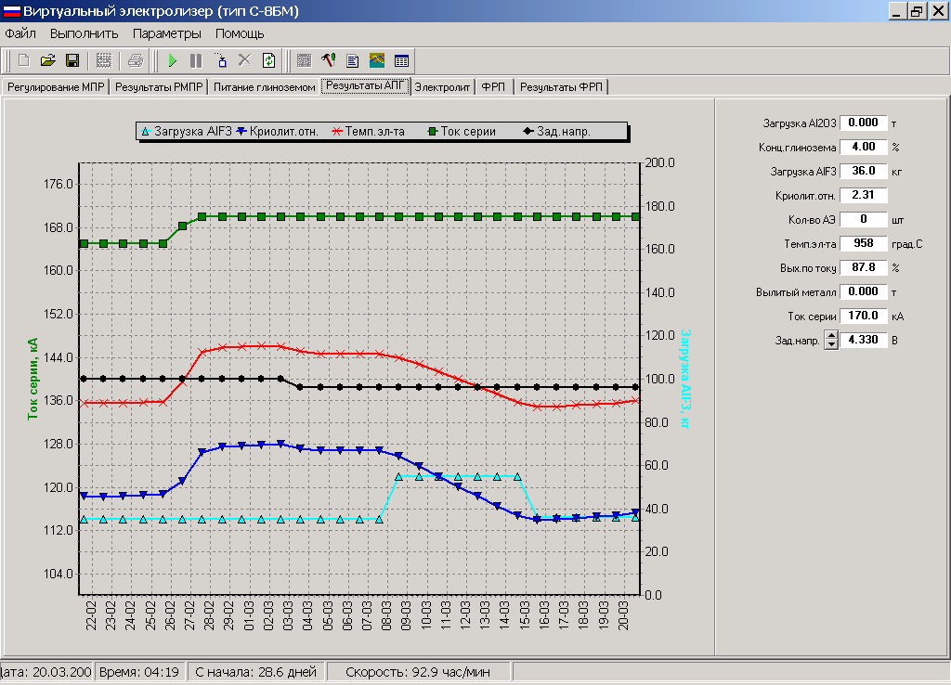
Рис. 7.20. Расчеты среднесуточных значений технологических параметров при повышении тока от 165 кА до 170 кА, снижении заданного напряжения от 4,35 до 4,33, увеличении суточной добавки AlF₃ от 35 кг до 55 кг в течение 7 дней

§ 7.2. Примеры выбора регламентов управления
В инженерно – технологическом центре и других подразделениях компании РУСАЛ проведено значительное число технологических расчетов с помощью программного обеспечения «Виртуальный электролизер» для разных типов электролизеров, в том числе:
- Выбирались наилучшие сценарии управления при поднятии тока.
- Выбирались новые значения параметров процесса при изменении состава электролита.
- Оценивалось увеличение расхода AlF₃, снижение температуры электролита, изменение толщины настыли при снижении криолитового отношения.
- Рассчитывались изменения технико-экономических показателей при вводе или выводе лития из состава электролита.
- Решалась задача определения уровня металла, позволяющего поддерживать минимальное напряжение при обеспечении заданного ФРП и температур наружных поверхностей для электролизеров со сроком службы от 1 до 6 месяцев.
- Проводились расчеты глиноземных параметров (концентрация Al₂O₃, осадок, скорость растворения), а также оценка работы алгоритмов АПГ при смене глинозема или изменении свойств электролита. Расчеты проводились с целью выбора подходящих настроек АПГ.
- В «Виртуальном электролизере» программировались разные алгоритмы управления подачей глинозема для выбора лучшего при необходимости работать на низкой концентрации глинозема, близкой к АЭ.
В качестве примеров применения инструментария «Виртуальный электролизер» к управлению рассмотрим некоторые наиболее востребованные расчеты.

7.2.1. Выбор с помощью программы целевых значений технологических параметров при увеличении силы тока на ОАО КрАЗ
Рассмотрим расчеты изменения технологических параметров при поднятии тока на Красноярском алюминиевом заводе и использование рассчитанных программой регламентов. Для электролизеров с самообжигающимся анодом С8БМ была поставлена задача оценить влияние различных способов изменения технологических переменных при поднятии тока на выход по току и на расход энергии. Проводились пробные расчеты различных воздействий:
- поднятие тока и снижение напряжения;
- поднятие тока и снижение КО электролита;
- поднятие тока и повышение уровня металла.
В табл. 7.1 показаны последствия увеличения силы тока и компенсирующих воздействий на температуру электролита и КО для электролизеров С8БМ. Рассмотрены четыре варианта воздействий при одинаковых начальных условиях.
В варианте 1 ток увеличили на 2 кА, компенсирующих действий при этом не производили. Температура электролита увеличилась на 3 ^{о}С, КО на 0,03. Остальные параметры поддерживали постоянными. Расчетная оценка выхода по току снизилась на 0,5 %.
В варианте 2 после увеличения тока на 2 кА заданное напряжение снизили на 50 мВ. Температура электролита и КО сохранились, оценка выхода по току снизилась на 0,3 %.

Таблица 7.1. Изменение силы тока на электролизерах С8БМ.
Технологические параметры | Начальные  условия | Вариант 1 | Вариант 2 | Вариант 3 | Вариант 4
Сила тока, кА | 160 | 162 | 162 | 162 | 162
Заданное напряжение, В | 4,3 | 4,3 | 4,25 | 4,3 | 4,3
Температура электролита, град | 958 | 961 | 958 | 958 | 958
КО | 2,4 | 2,43 | 2,4 | 2,35 | 2,4
Уровень металла, см | 50 | 50 | 50 | 50 | 54
Компенсирующая разовая добавка AlF3, кг | 0 | 0 | 0 | 120 | 0
Оценка выхода по току, % | 88 | 87,5 | 87,7 | 88,1 | 88

В варианте 3 после увеличения тока при неизменном заданном напряжении увеличили добавку AlF₃ на 10 кг ежесуточно в течение 12 дней. При этом для сохранения температуры КО пришлось снизить на 0,05. Выход по току увеличился на 0,1 %.
В варианте 4 после увеличения тока на 2 кА уровень металла подняли на 4 см. При этом температура электролита, КО, перегрев вернулись к первоначальным значениям. Выход по току не снизился.
Из табл. 7.1 можно выбрать предпочтительный на текущий момент вариант. Оценку выхода по току определяли по формуле, разработанной на основе зависимостей, представленных в главе 5.
Для электролизеров ОА120 была поставлена другая задача – при заданном графике поднятия тока подобрать регламент изменения технологических параметров, обеспечивающий неизменность перегрева и ФРП. При этом расход энергии не должен был увеличиться.
Для расчетов увеличения силы тока были взяты следующие начальные условия: ток серии 125,9 кА, напряжение электролизера 4,26 В, КО 2,33, %CaF₂ 6,2, %Al₂O₃ 2,5, температура электролита 958^{о}С, высота электролита 22 см, высота металла 24 см.
При этом получилось: перегрев 4 ^{о}С, толщина гарнисажа 8 см, средняя толщина настыли 26 см, средняя температура стального кожуха 180^{о}С, средняя температура днища 74^{о}С, масса электролита 5,6 т, масса металла 11 т.
Было проведено моделирование нескольких вариантов. На наш взгляд, наилучшим был регламент с одновременным снижением заданного напряжения, некоторым подъемом уровня металла, значительным снижением криолитового отношения. В табл. 7.2 приведены рассчитанные (регламентные) и фактически полученные на каждом этапе повышения тока технологические параметры, средние по всем электролизерам подразделения.
Сопоставление некоторых расчетных и фактических значений приведено на рис. 7.21. Температура электролита поддерживалась в соответствии с рассчитанным регламентом, кроме апреля. В апреле – мае значительно ухудшилось качество анодных блоков, значительно увеличился выход пены, что разогрело электролит. В феврале – марте поступал глинозем плохого качества, что сказалось на увеличении числа АЭ и повышении напряжения несколько выше расчетного. Как видно из графиков, уровень металла был весь период несколько выше расчетного, что тоже требовало дополнительного тепла. Не всегда фактическое КО соответствовало рекомендуемому графику. Слишком быстрое закисление в феврале привело к увеличению настыли в феврале – марте. Расчетами предсказывалось увеличение толщины настыли в этот период, но не столь значительное. В апреле – мае реальное КО превысило расчетное в связи с повышенным выходом угольной пены. С этим также связано увеличение перегрева в мае.

Таблица 7.2. Сравнение расчетных и фактически полученных значений технологических параметров при повышении тока на ОА120
Технологический параметр | Январь |  | Февраль |  | Март |  | Апрель |  | Май
Технологический параметр | расчет | факт | расчет | факт | расчет | факт | расчет | факт | расчет | факт
Сила тока, кА | 125 | 125,1 | 126 | 125,96 | 127,5 | 127,31 | 129 | 129,15 | 129,5 | 129,62
КО | 2,33 | 2,333 | 2,32 | 2,284 | 2,27 | 2,259 | 2,24 | 2,291 | 2,24 | 2,27
Температура электролита, ^{о}С | 958 | 957,29 | 958 | 958,34 | 956 | 955,68 | 955 | 956,97 | 955 | 955,26
Напряжение электролизера, В | 4,26 | 4,263 | 4,26  4, | 4,27 | 4,25 | 4,261 | 4,21 | 4,216 | 4,21 | 4,218
Уровень металла, см | 24 | 24,19 | 24 | 24,32 | 24,1 | 24,43 | 24,3 | 24,48 | 24,4 | 24,5
Перегрев, ^{о}С | 4 |  | 4 | 4,6 | 3,8 | 4,4 | 3,9 |  | 4 | 6,3
Расход энергии, кВт⋅ч/кг |  | 14,145 |  | 14,219 |  | 14,177 |  | 14,04 |  | 14,08
Оценка ФРП в 6 точках | 0,9 | 0,91 | 1,0 | 1,07 | 1,0 | 1,32 | 0,9 | 0,98 | 0,9 | 1,19
Выход по току (АРМ), % | 93 | 93 | 93 | 92,83 | 93 | 92,89 | 93 | 92,98 | 93 | 92,89
Выход на ванно-сутки, кг |  | 938 |  | 942 |  | 953 |  | 968 |  | 970

Тем не менее в целом можно отметить хорошее совпадение фактических и рассчитанных регламентных значений технологических параметров. Это подтверждает возможность использования ПО «Виртуальный электролизер» для прогнозов теплового баланса.
Расчеты, проведенные с использованием ПО «Виртуальный электролизер», и корректная работа технологов с этими расчетами позволили сохранить тепловой баланс электролизеров С8БМ и ОА120 при увеличении силы тока, избежать технологических нарушений.

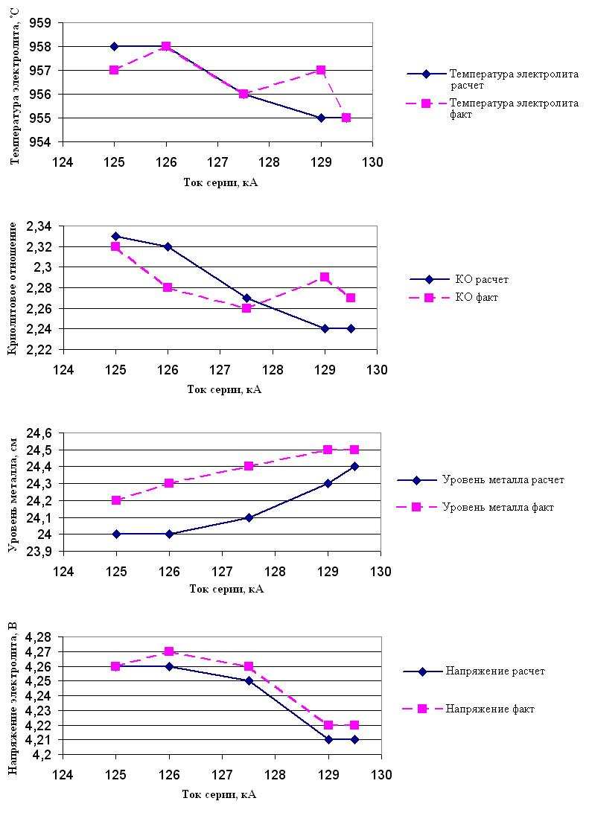 Рис. 7.21. Сравнение рассчитанных по регламенту значений технологических параметров и фактически полученных для каждой ступени поднятия тока.
7.2.2. Выбор с помощью программы технологических регламентов при изменении состава электролита на ОАО НкАЗ
Одной из основных задач, стоящих перед алюминиевыми заводами, является рост выпуска алюминия-сырца при снижении затрат на его производство. Увеличение выпуска алюминия путем наращивания числа установленных электролизеров позволяет получить выгоду в основном за счет снижения условно-постоянных расходов. Гораздо более привлекательным является путь повышения интенсивности производства на имеющихся мощностях. Увеличение силы тока и оптимизация состава электролита на действующих сериях электролиза – одно из таких направлений развития производства и роста технико-экономических показателей работы. При этом возникает необходимость в разработке технологических регламентов, устанавливающих параметры при различных режимах эксплуатации электролизера, и прогнозе технико-экономических показателей. Такую возможность дает программа «Виртуальный электролизер», с помощью которой были подобраны и рекомендованы режимы электролиза при снижении КО электролита и повышении силы тока для электролизеров VI и VIII серий ОАО НкАЗ [146]. В отличие от расчетов предыдущего пункта здесь больше внимания уделено изменению состава электролита.
Рассмотрим расчет изменения КО и силы тока на электролизерах VIII серии. Электролизеры этой серии – это электролизеры С8БМ с анодом Содерберга. Начальные условия для расчета изменения КО и тока на электролизере С8БМ, VIII серия: сила тока 166,6 кА, КО 2,48, %CaF₂ 7,6%, температура электролита 961 ^{о}С, высота металла 45 см, уровень электролита 17 см, напряжение электролизера 4,32 В.
При этом получилось МПР 6,0 см, перегрев 10 ^{о}С, средняя температура днища 84 ^{о}С, температура борта в зоне металла 185 ^{о}С. Оценка длины подовой настыли 60 см. Оценка выхода по току – 87 % при расходе фтористого алюминия 32 кг/т. Отметим сразу, что два последних показателя – относительные величины, то есть следует обращать внимание скорее на их изменение, чем на абсолютные значения.
При переходе на КО 2,39 при тех же параметрах силы тока, содержания CaF₂ и уровнях металла и электролита рекомендовано оставить то же заданное напряжение, причем МПР несколько снизится (5,8 см) за счет изменения электропроводности, выход по току составит 88 % (прирост 1 %), расход фтористого алюминия, требуемого для снижения КО электролита, составит 110 кг/эл-р. Температура электролита снизится на 4 ^{о}С при перегреве 9,9 ^{о}С.
При переходе на КО 2,36 при той же силе тока ожидается увеличение выхода по току еще на 0,3 % (88,3 %), дополнительный разовый расход фтористого алюминия 50 кг на электролизер. Снижение температуры электролита произойдет еще на 1 ^{о}С при сохранении перегрева 9,9 ^{о}С.
Рассмотрен еще один режим работы электролизера: сила тока 168 кА, КО 2,36 и напряжение 4,28 В, при котором наблюдается некоторое снижение выхода по току. Заданное напряжение снижено для сохранения температуры электролита и ФРП.
Расчеты показали, что постоянный суточный расход AlF₃ при снижении КО вырос на 2 кг. Общие результаты представлены в табл. 7.3. На рис. 7.22 представлены графические зависимости изменения параметров и показателей за виртуальный месяц при двойном снижении КО.
Таблица 7.3. Результаты изменения состава электролита
для электролизеров VIII серии
Технологический параметр | Значения параметров при воздействиях
Технологический параметр | Начальное состояние | Снижение КО | Снижение КО | Повышение тока
Ток серии, кА | 166,6 | 166,6 | 166,6 | 168
Заданное напряжение, В | 4,32 | 4,32 | 4,32 | 4,28
КО | 2,48 | 2,39 | 2,36 | 2,36
Температура электролита, ^{о}С | 961 | 957 | 956 | 956
МПР, см | 6,0 | 5,8 | 5,8 | 5,6
Однократная добавка AlF₃ на один электролизер, кг | 0 | 110 | 50 | 50
Оценка выхода по току, % | 87 | 88 | 88,3 | 88,0

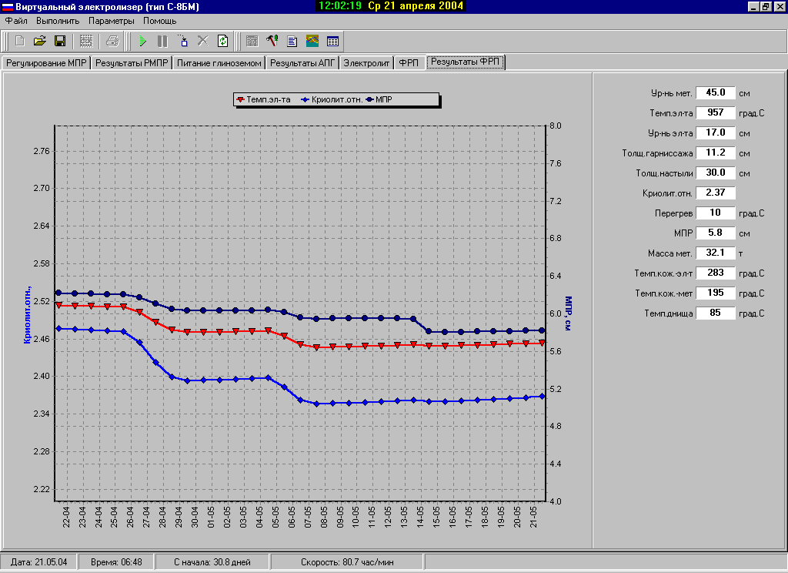
Рис. 7.22. Изменение температуры, КО и МПР на электролизерах VIII серии (С8БМ)
Рассмотрим расчет изменения КО и тока на электролизерах VI серии.
Электролизеры этой серии тоже с самообжигающимся анодом, верхним токоподводом, но только менее мощные, стоящие на земле, тип С-2, С-3.
Начальные условия для расчета (табл. 7.4): сила тока 138 кА, КО 2,47, содержание CaF₂ 7,8 %, температура электролита 961 ^{о}С, уровень металла 43 см, уровень электролита 17 см, заданное напряжение 4,27 В.
При этом получили МПР 5,53 см, перегрев электролита 13,3 ^{о}С, оценка выхода по току 87,1 %, суточный расход AlF₃ 32 кг на электролизер, оценка длины подовой настыли 90 см, средняя толщина настыли в зоне металла 40 см, средняя температура борта в зоне металла 130,3 ^{о}С.
Далее было проведено двукратное снижение КО и повышение тока в соответствии с табл. 7.4. По завершению расчета температура борта снизилась на 2,3 ^{о}С в связи с увеличением толщины настыли на 1 см. Перегрев составил 13,2 ^{о}С. Постоянный суточный расход AlF₃ в связи со снижением КО и снижением содержания CaF₂ вырос на 4кг и составил 36 кг/сут на 1 электролизер. На графических окнах программы представлены зависимости изменения технологических параметров и показателей в результате проведенных воздействий (рис. 7.23, 7.24).

Табл. 7.4 Результаты расчета режимов для электролизеров VI серии
Технологический параметр | Значения параметров при воздействиях
Технологический параметр | Начальное состояние | Снижение КО | Снижение КО | Повышение тока | Повышение тока
Ток серии, кА | 138 | 138 | 138 | 139 | 140
Заданное напряжение, В | 4,27 | 4,27 | 4,27 | 4,26 | 4,25
КО | 2,48 | 2,40 | 2,36 | 2,35 | 2,33
Содержание CaF₂, % | 7,8 | 6,5 | 6,5 | 6,5 | 6,5
Температура электролита, ^{О}С | 960,9 | 960,8 | 959,7 | 958,6 | 957,7
МПР, см | 5,53 | 5,44 | 5,38 | 5,30 | 5,23
Однократная добавка AlF₃ на один электролизер, кг | 0 | 70 | 40 | 35 | 35
Оценка выхода по току, % | 87,1 | 87,6 | 87,9 | 88,1 | 88,2

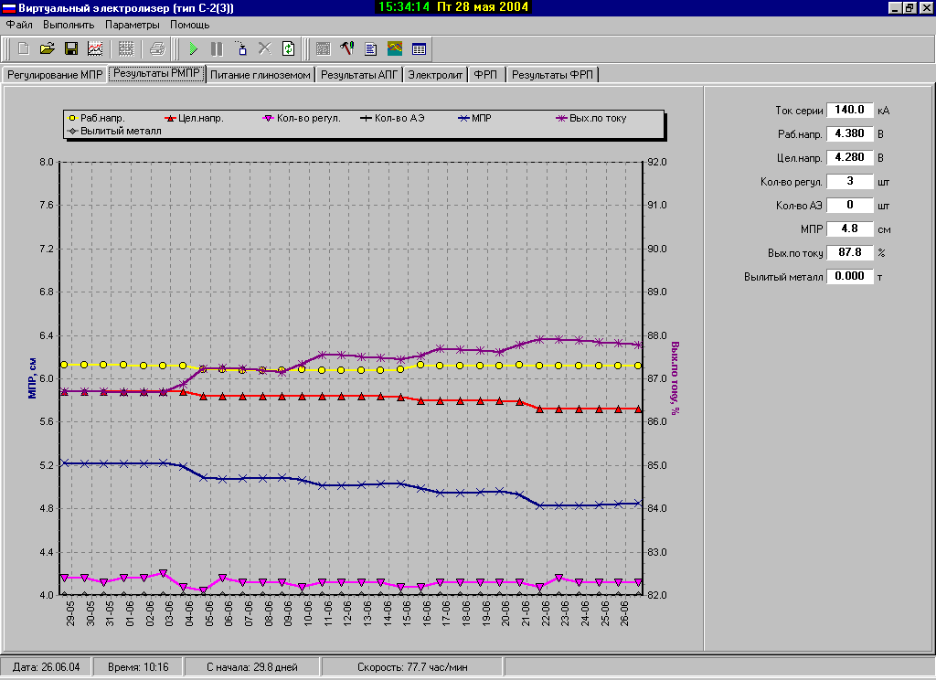
Рис. 7.23. Изменение МПР, напряжения и выхода по току на электролизерах VI серии (С-2, С-3)

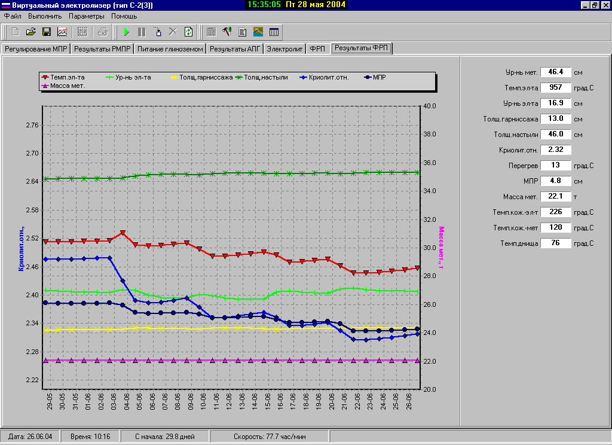
Рис. 7.24. Изменение КО, температуры электролита и МПР на электролизерах VI серии (С-2, С-3)
Аналогичные расчеты по снижению криолитового отношения были проведены и для электролизеров с боковым токоподводом БТ-82, БТ-87. Проведенные серии расчетов для различных типов электролизеров ОАО НкАЗ были посвящены значительному снижению криолитового отношения и небольшому повышению тока. По результатам всех расчетов можно отметить, что рассмотренное снижение КО приводит к недостатку тепла в электролизерах по сравнению с исходным состоянием. Поэтому такому снижению КО может соответствовать большее увеличение силы тока. Также МПР для всех типов электролизеров НкАЗа невысоки и поэтому увеличению тока не обязательно должно сопутствовать снижение заданного напряжения. Этому варианту сопутствует значительное увеличение расхода AlF₃ в период закисления и повышения тока, а также рост расходного коэффициента на длительный период при работе на низком КО. Оценки увеличения расхода AlF₃ для разных типов электролизеров были приведены выше.
Не все расчетные показатели КО и силы тока были достигнуты, поэтому привести подтверждения достоверности расчетов, как это было сделано в п. 7.2.1, здесь не представляется возможным. Тем не менее, некоторые сравнительные цифры приводятся в табл. 7.7.
Таблица 7.7. Сравнение расчетных данных и фактических за III квартал по электролизерам VIII серии
Параметр | С8БМ
Параметр | расчет | факт
Сила тока, кА | 166,6 | 167
Заданное напряжение, В | 4,32 | 4,28
Криолитовое отношение | 2,39 | 2,4
Содержание в электролите CaF₂, % | 7,6 | 7,4
Температура электролита, ^{О}С | 957 | 956,9
Температура окружающей среды | 0 | +17

Расчеты проводились без привязки ко времени года, поэтому совпадение расчетных и фактических КО и температуры не противоречит тому, что по факту напряжение было снижено значительнее, чем предполагалось.
Итак, для всех типов электролизеров Новокузнецкого алюминиевого завода было рассчитано изменение параметров при повышении тока и снижении криолитового отношения, получены данные для оценки выгодности этих изменений, подобраны значения напряжения для сохранения тепловых балансов электролизеров.

7.2.3. Расчеты поведения технологических параметров при изменении свойств глинозема для выбора алгоритма АПГ
Первая задача – исследование поведения различных алгоритмов АПГ при смене глинозема, выбор наиболее «устойчивого» к изменению свойств глинозема алгоритма. Эта задача достаточно актуальна для заводов, имеющих нескольких поставщиков глинозема, например ОАО «КрАЗ». Технологическая задача была поставлена технологом ИТЦ РУСАЛ Своевским А.В, им также были предложены разные алгоритмы для испытаний. Под различными алгоритмами АПГ здесь мы будем понимать алгоритмы, имеющие разные настройки используемых коэффициентов. Коэффициенты «перепитка», «недопитка» равны проценту изменения базовой (номинальной) уставки АПГ. Уставка АПГ – это время, мин, через которое срабатывает дозатор глинозема. Базовая уставка – это время, через которое срабатывает пробойник, чтобы подавать стехиометрически необходимое для электролизера конкретной производительности количество глинозема. Для отслеживания автоматическими системами управления концентрации глинозема в расплаве электролизер должен периодически получать избыточное или недостаточное питание (глава 5). Например, «перепитка» 50% означает, что в режиме избыточного питания глинозем подается в два раза чаще, чем в номинальном режиме. Приведем коэффициенты тестируемых алгоритмов:
- алгоритм 1 имеет настройки: «перепитка» 50 %, «недопитка» 890 %, «тест» 900 %;
- алгоритм 2 имеет настройки: перепитка» 50 %, «недопитка» 500 %, «тест» 900 %;
- алгоритм 3 имеет настройки: «перепитка» 25 %, «недопитка» 250 %, «тест» 900 %.
Наибольшее влияние на работу электролизера оказывает смена так называемых «песчаных» и «мучнистых» глиноземов. Первые имеют хорошую растворимость, вторые хуже растворяются, имеют склонность к образованию комков, соответственно при неправильном управлении, излишнем поступлении могут накапливаться в осадках на подине под металлом, вызывая расстройства технологии. В качестве песчаного глинозема можно рассматривать глинозем производства Гвинеи, в качестве мучнистого глинозема – глинозем производства Ачинского комбината (АГК).
Для уточнения эффективности использования предлагаемых настроек алгоритмов проведем анализ использования этих алгоритмов на глиноземах АГК и Гвинеи с точки зрения накопления осадков и вероятности возникновения анодных эффектов (АЭ). Моделирование для всех случаев будем проводить с одинаковыми начальными условиями, которые представлены на рис. 7.25. Вес дозы АПГ, суммарный с четырёх дозаторов, 7 кг.

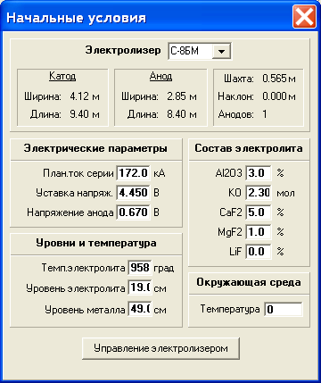
Рис. 7.25. Начальные условия для моделирования работы АПГ

На рис. 7.26 представлено окно задания настроек алгоритмов в программе «Виртуальный электролизер».

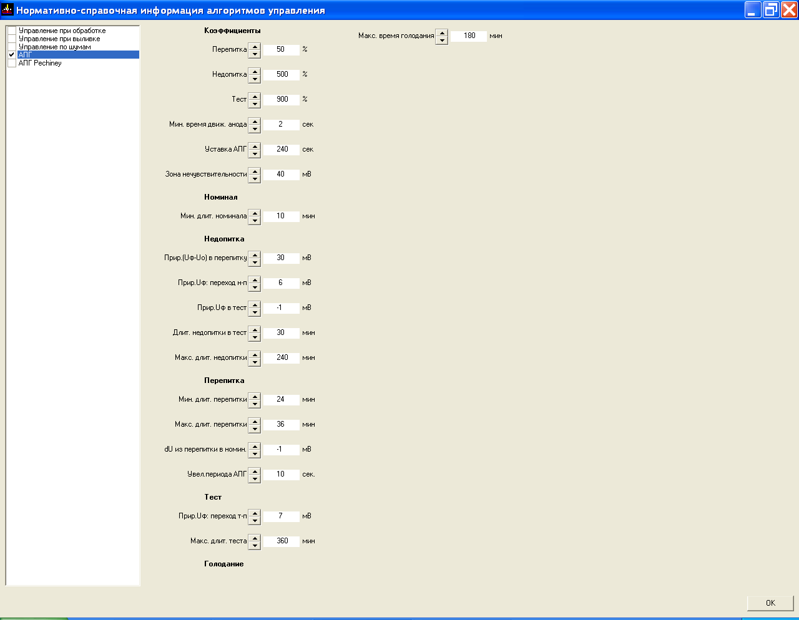
Рис. 7.26. Заданные настройки АПГ для алгоритма 2
Рассмотрим следующие сценарии.
Сценарий 1
Алгоритм 2 («перепитка» 50 %, «недопитка» 500 %, «тест» 900 %), уставка АПГ номинальная 4 мин. Работа на глинозёме АГК, затем смена глинозёма на гвинейский. Цель: оценить образование осадков и работу АПГ на разных типах глинозёмов.
На рис. 7.27 можно видеть, что приросты напряжения, по которым АСУТП принимается решение о подаче питания, при использовании глинозема АГК значительнее, неравномерность приростов больше, но осадков нет. Работа АПГ на алгоритме 2 примерно одинакова на глинозёмах АГК и Гвинеи. Смена глинозема не оказала существенного влияния на управляемость. Алгоритм устойчив к смене глинозема.

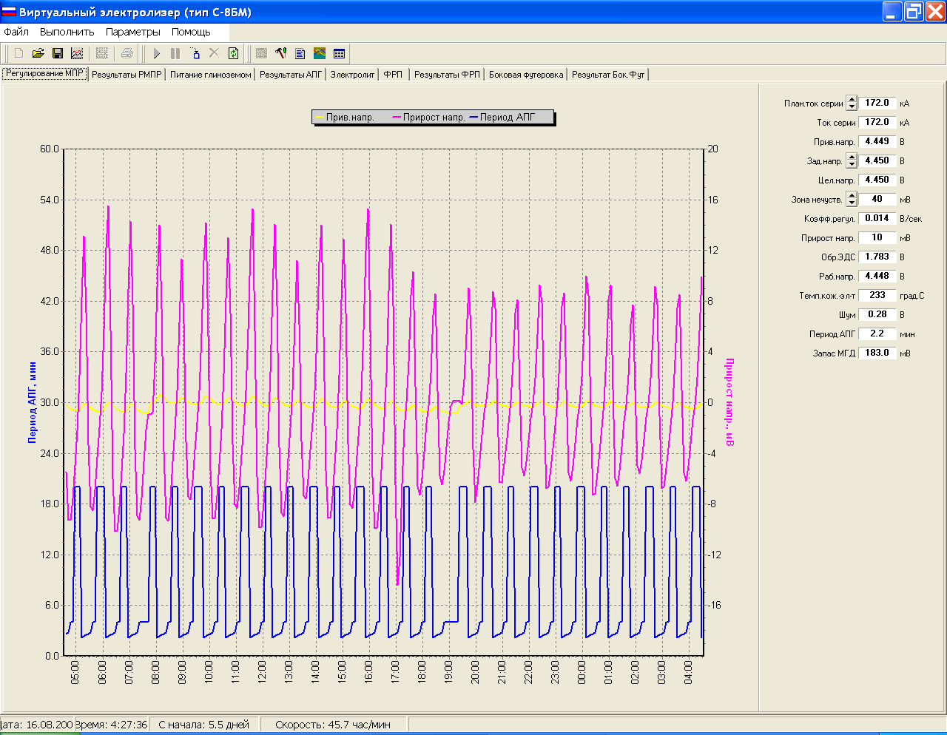
Прирост напряжения
Период АПГ
АГК
Гвинея
Алгоритм группы 2
Рис. 7.27. Моделирование сценария 1
Сценарий 2
Алгоритм 2, глинозём Гвинея. Меняем уставку АПГ с 4 мин до 3 мин.
Цель: оценить значимость номинальной уставки АПГ для работы АПГ на глинозёме Гвинеи.

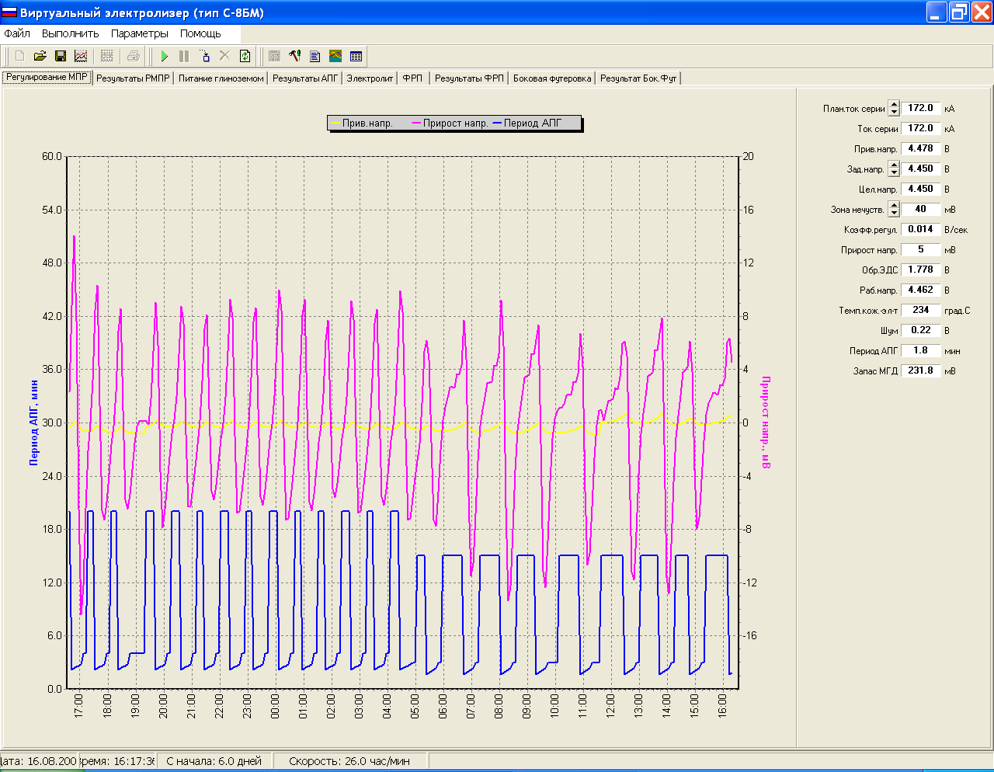
Период АПГ
Прирост напряжения
Алгоритм группы 2, Глинозём Гвинеи
Уставка АПГ 3 мин
Уставка АПГ 4 мин (номинальная)
Рис. 7.28. Моделирование сценария 2
При изменении уставки АПГ ниже номинальной на 1 минуту (рис. 7.28) для глинозёма Гвинеи осадка не наблюдается, но снижение приращений и смещение их в отрицательную область может привести к потере управляемости системы АПГ и возникновению АЭ.
Сценарий 3
Алгоритм 2, уставка АПГ 3 мин. Меняем глинозём с гвинейского на АГК. Цель: оценить значимость номинальной уставки АПГ для работы АПГ на глинозёме АГК.
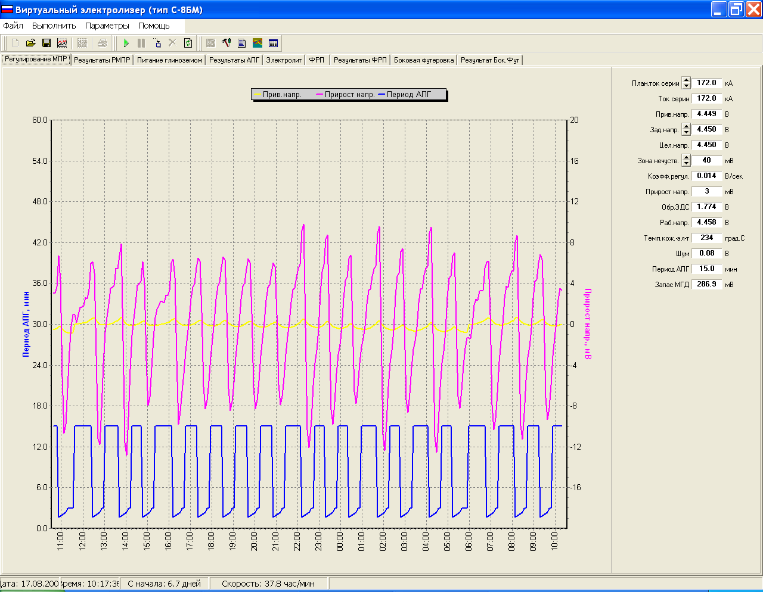
Прирост напряжения
Период АПГ
Алгоритм группы 2, Уставка АПГ 3 мин
АГК
Гвинея
Рис. 7.29. Моделирование сценария 3, изменение приростов напряжения
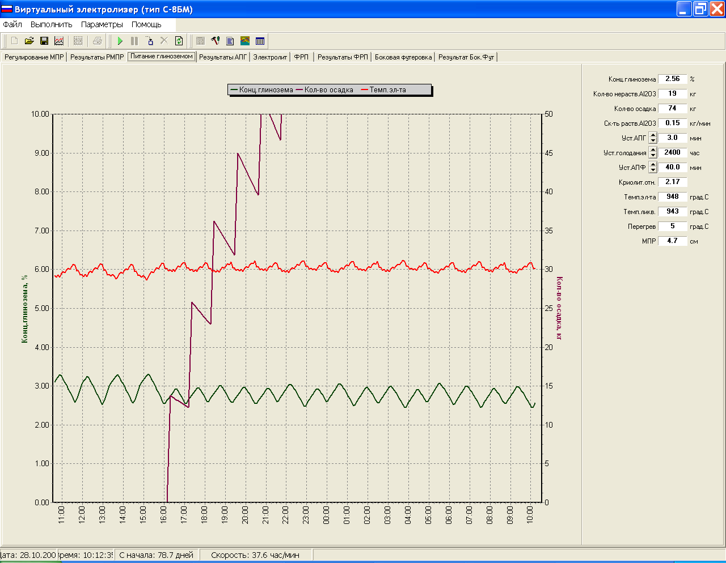
Увеличение осадка.
Гвинея
Алгоритм Группы 2, Уст.АПГ 3 мин.
АГК
Рис. 7.30. Моделирование сценария 3, появление осадка
На рис. 7.29, 7.30 видно, что при уставке АПГ, ниже номинальной на 1 мин, и подаче глинозёма АГК наблюдается увеличение осадка и вариаций приращений, что дестабилизирует АПГ и вызывает АЭ.
Сценарий 4
Алгоритм 2, глинозём АГК. Меняем уставку АПГ с 3 мин на номинальную 4 мин. Цель: оценить значимость работы на номинальной уставке АПГ.
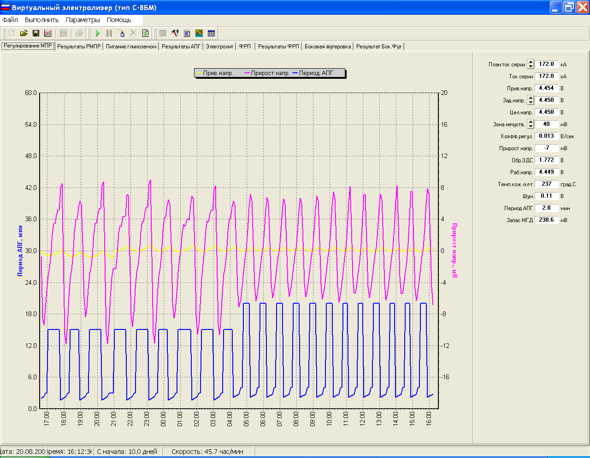
Период АПГ
Прирост напряжения
Уставка АПГ 4 мин (номинальная)
Уставка АПГ 3 мин
Алгоритм группы 2, глинозём АГК
Рис. 7.31. Моделирование сценария 4, изменение приростов напряжения
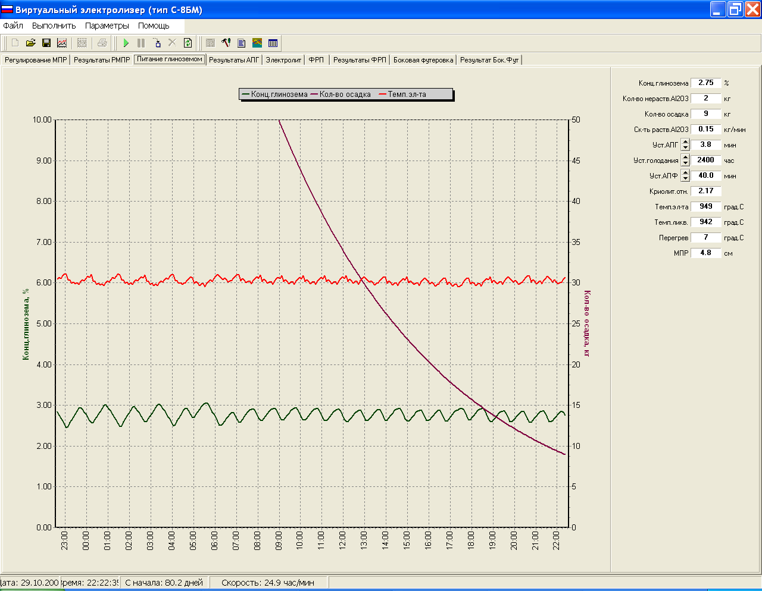
Уменьшение осадка.
Уст.АПГ 3 мин
Алгоритм Группы 2, глинозём АГК
Уст.АПГ 4 мин (номинальная)
Рис. 7.32. Моделирование сценария 4, осадок растворился

Результаты на рис. 7.31, 7.32 показывают, что при установке номинальной уставки АПГ и при работе на глинозёме АГК имеющийся осадок исчезает и не накапливается. Работа АПГ при алгоритме 2 не приводит к накоплению осадка как на глинозёме Гвинеи, так и на глиноземе АГК при условии установки номинальной уставки АПГ (в нашем случае 4 мин).
Сценарий 5
Сравнить алгоритм 2 («перепитка» 50 %, «недопитка» 500 %, «тест» 900 %, уставка АПГ 4мин) и алгоритм 1 («перепитка» 50 %, «недопитка» 890 %, «тест» 900 %, уставка АПГ 4 мин) на глинозёме АГК.
Цель: выбрать наилучшие настройки для работы АПГ на глиноземе АГК.
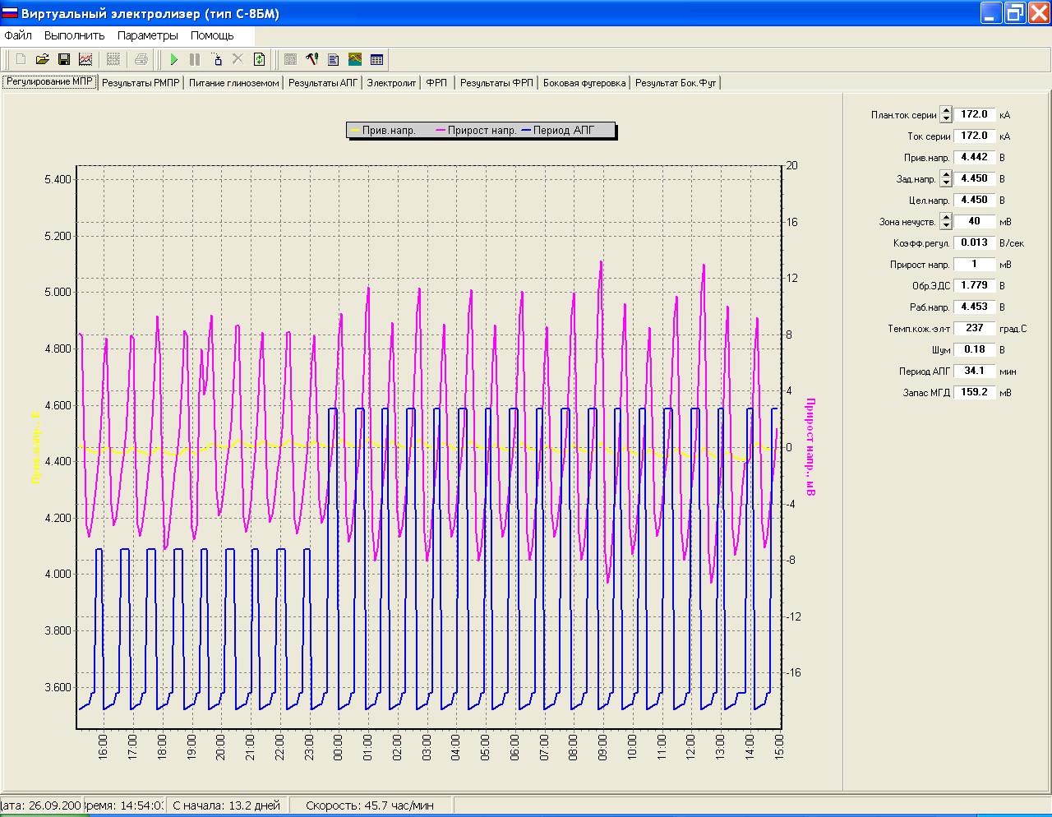
Период АПГ
Прирост напряжения
Глинозём АГК
Алгоритм группы 1

Алгоритм группы 2

Рис. 7.33. Моделирование сценария 5
Осадка нет в обоих случаях, но как видно из рисунка 7.33, при алгоритме 1 увеличиваются приросты напряжения, что приведёт к потере управляемости и вероятности возникновения АЭ. Поэтому работа АПГ на глиноземе АГК при алгоритме 2 предпочтительнее, чем на алгоритме 1.
Сценарий 6
Сравнить работу алгоритма 2 («перепитка» 50 %, «недопитка» 500%, «тест» 900 %, уставка АПГ 4 мин) и алгоритма 3 («перепитка» 25 %, «недопитка» 250 %, «тест» 900 %, уставка АПГ 4 мин) на глинозёме АГК.
Цель: выбрать наилучшие настройки для работы АПГ. На рис. 7.34, 7.35 приведены результаты моделирования этого сценария.
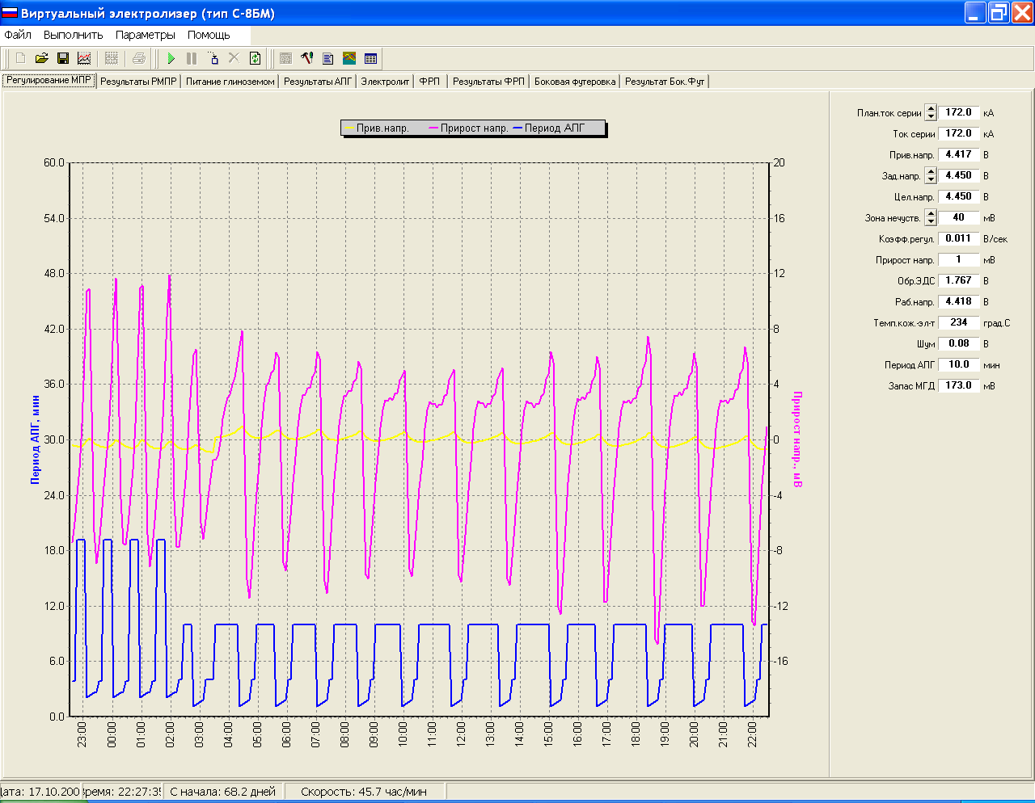
Период АПГ.
Прирост напряжения
Алгоритм группы 2
Алгоритм группы 3
Рис. 7.34. Моделирование сценария 6, изменение приростов напряжения

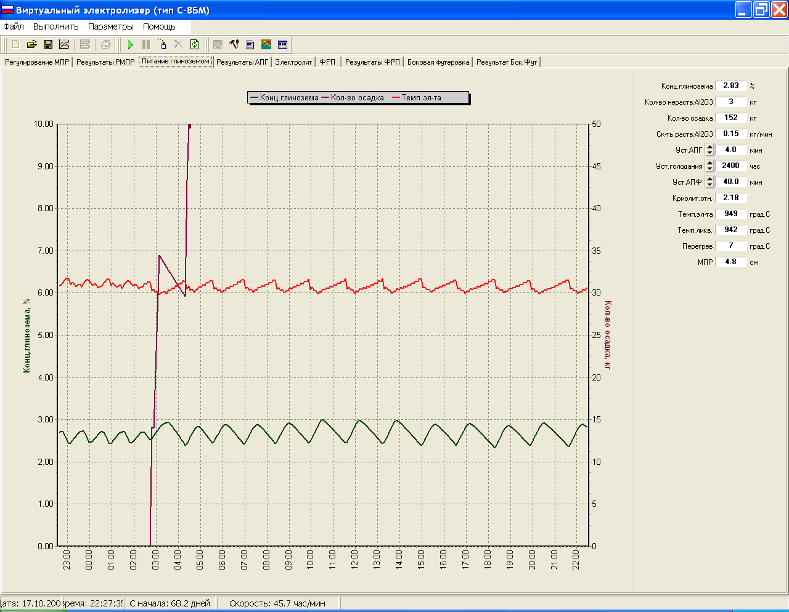
Резкое увеличение осадка
Алгоритм группы 3
Алгоритм группы 2
Рис. 7.35. Моделирование сценария 6, накопление осадка

После перехода с алгоритма группы 2 на алгоритм группы 3 сразу появляется большое количество осадка (рис. 7.35), снижение приращений и смещение их в отрицательную область приведёт к потере управляемости системы АПГ. Работа на алгоритме 3 не приемлема, так как ведёт к накоплению осадков и потере управляемости АПГ. Работа системы АПГ при алгоритме 2 предпочтительнее, чем на алгоритме 3 при поступлении глинозема АГК.
В результате проведённого моделирования можно сделать следующие выводы:
- Работа АПГ при алгоритме 2 показывает хорошую управляемость и не приводит к накоплению осадка, как на глинозёме Гвинеи, так и на глиноземе АГК при условии соблюдения номинальной уставки АПГ.
- Работа АПГ при алгоритме 2 предпочтительнее, чем на алгоритмах 1 и 3 при работе на плохом глиноземе или при сменах глиноземов.
- Оптимальным перечнем настроек алгоритма АПГ для внедрения в масштабе корпусов электролиза ОАО КрАЗ, оснащенных системами АПГ, обладает алгоритм 2.
Таким образом, с использованием расчетов инструментария «Виртуальный электролизер» была составлена таблица рекомендуемых настроек АПГ и определены алгоритмы, устойчивые к смене глинозема.

Заключение
Применение комплекса компьютерных моделей, разработанного на основе математических моделей процессов электролиза, позволило повысить качество управления технологией производства алюминия, снизить расход сырья.
Проведенный анализ критериев эффективности процесса электролиза алюминия позволил определить структуру и состав математической модели для решения задач управления этим процессом.
Представленная динамическая модель теплообмена различных частей электролизера позволяет рассчитывать температуры областей и поверхностей, влияющие на выход по току, срок службы электролизера, расход анодной массы. Полученные формулы изменения толщины настыли, высоты спекания анодной массы для самообжигающегося анода позволяют оптимально управлять тепловым и массовым балансами электролизера при их взаимосвязи, вносить рекомендации по технологии анода.
Метод динамической оценки запаса МГД-стабильности позволяет алгоритмам АСУТП рассчитывать критическое напряжение каждого электролизера в зависимости от параметров технологии в реальном времени.
Модель нагрева и растворения глинозема при поступлении его через автоматические питатели с учетом свойств глинозема и электролита в совокупности с моделью расчета падения напряжения в электролите и прогноза анодных эффектов позволила апробировать на имитаторе процесса новые алгоритмы питания и выбрать настройки системы АПГ при смене глинозема.
Использование математической модели процесса электролиза позволило оптимально управлять составом электролита и проводить имитационные расчеты для выбора технологических решений.

